
Μητροπόλεως 26-28, (8^{ος} όρ.)
Αθήνα 105 63
Τηλέφωνο: 210 3315621
Email: info@grefis.gr

ΠΡΩΤΕΥΟΥΣΕΣ ΚΕΝΤΡΙΚΗΣ ΕΥΡΩΠΗΣ – 7,8 ημ.
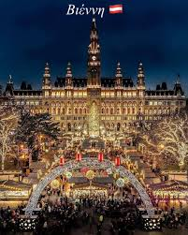
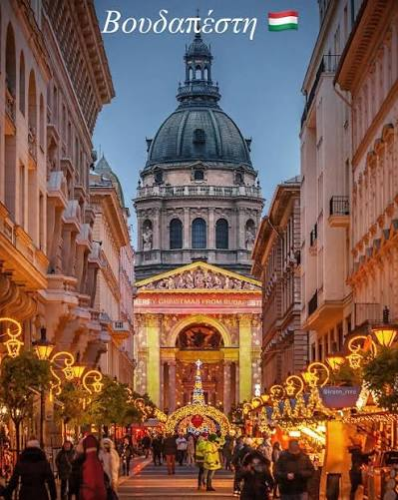
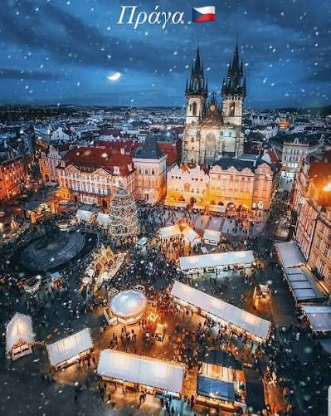
ΒΟΥΔΑΠΕΣΤΗ – ΠΡΑΓΑ – ΒΙΕΝΝΗ – ΜΠΡΑΤΙΣΛΑΒΑ

ΔΩΡΟ: Η εκδρομή στη Μπρατισλάβα!

Αναχωρήσεις: 23 με 29 Δεκεμβρίου ’26 – (7ημέρες)
31 Δεκεμβρίου με 07 Ιανουαρίου ’27 – (8ημέρες)

1η μέρα: ΑΘΗΝΑ – ΠΡΑΓΑ (Ξενάγηση πόλεως)
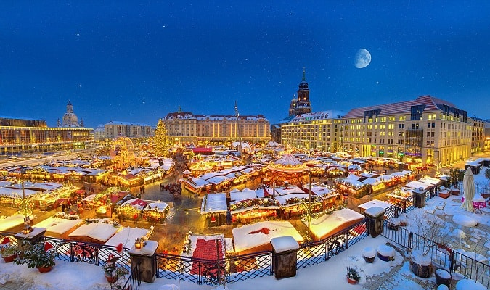
Συγκέντρωση στο αεροδρόμιο και πτήση για Πράγα. Άφιξη και αφού μας παραλάβει ο αρχηγός και ξεναγός μας θα μεταβούμε με πούλμαν στο κέντρο της πόλης για να ξεκινήσουμε την περιπατητή ξενάγηση, στα κυριότερα αξιοθέατα της Παλιάς Πόλης (Staré Mesto) όπου θα δούμε τη μεγάλη Πλατεία με το άγαλμα του Γιαν Χους και γύρω της το Παλαιό Δημαρχείο, το Αστρονομικό Ρολόι 600 ετών με τη χαρακτηριστική τελετουργία ανά μία ώρα ,τον Πύργο της Πυρίτιδας και το παρεκκλήσι της Βηθλεέμ . Χαθείτε στη μοναδικά διατηρημένη μεσαιωνική οικιστική έκταση της Παλιάς Πόλης. Χρόνος ελεύθερος για shopping σε πολυκαταστήματα και μπουτίκ. Τακτοποίηση στα δωμάτια. Για το βράδυ προτείνουμε να παρακολουθήστε μια παράσταση Μαύρου Θεάτρου. Διανυκτέρευση.

2η μέρα: ΠΡΑΓΑ (Ξενάγηση πόλης & Κάστρο Χράτσανυ)
Πρωινό στο ξενοδοχείο. Στην πρωινή περιήγηση της πόλης θα επισκεφθούμε το μεγαλύτερο κάστρο της Ευρώπης την Καστρούπολη Χράτσανυ, που απλώνεται πάνω στο βράχο της Μάλα Στράνα, με τον επιβλητικό Ναό του Αγίου Βίτου. Θα κατηφορίσουμε στη γειτονιά των Αλχημιστών όπου βρίσκεται και το σπίτι που του Φράνγκ Κάφκα και θα περιπλανηθούμε στα μεσαιωνικά στενά της πόλης για να δούμε τον Πύργο της Πυρίτιδας, το Δημαρχείο, την εκκλησία του Αγίου Νικολάου και την πέτρινη γέφυρα του Κάρολου. Χρόνος ελεύθερος και επιστροφή στο ξενοδοχείο μας. Διανυκτέρευση.

3η μέρα: ΠΡΑΓΑ – ΜΠΡΑΤΙΣΛΑΒΑ – ΒΟΥΔΑΠΕΣΤΗ
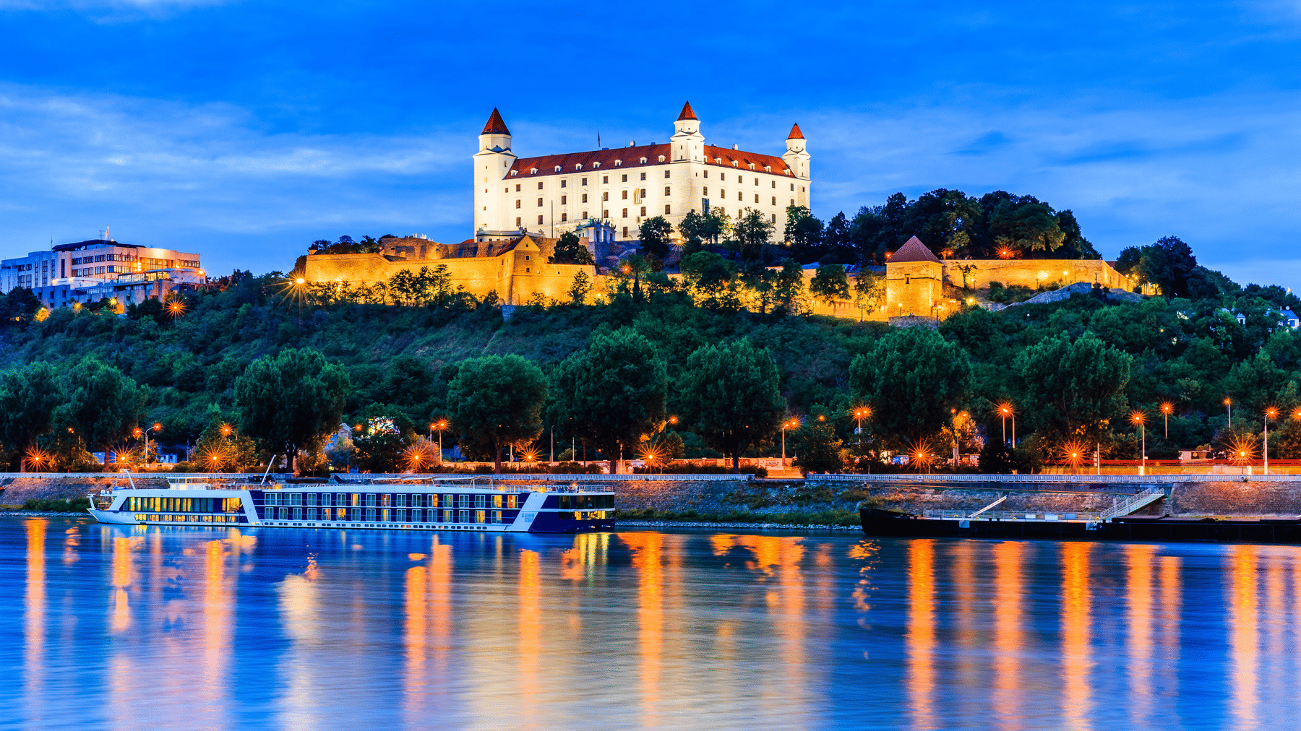
Πρωινό στο ξενοδοχείο και αναχώρηση για τη Βουδαπέστη. Καθ’ οδών θα επισκεφθούμε την πρωτεύουσα της Σλοβακίας την Μπρατισλάβα, με τη παλιά πόλη Στάρε Μέστο που ταξιδεύει τους επισκέπτες μερικούς αιώνες στο παρελθόν, καθώς περπατούν στους λιθόστρωτους δρόμους, θαυμάζουν τη μπαρόκ αρχιτεκτονική, και χαλαρώνουν σε καφετέριες και εστιατόρια. Σε μικρή απόσταση από την παλιά πόλη, θα δούμε ακόμα σημαντικά αξιοθέατα, όπως το κάστρο Χράντ του 15ου αιώνα που φιλοξενεί το Μουσεία Ιστορίας και Μουσικής, το Εθνικό Θέατρο και τη Φιλαρμονική Ορχήστρα της Σλοβακίας καθώς και την Εθνική Πινακοθήκη που στεγάζεται σε ένα ανάκτορο του 18ου αιώνα. Αργά το απόγευμα άφιξη στην πρωτεύουσα της Ουγγαρίας την παραμυθένια Βουδαπέστη. Τακτοποίηση στο ξενοδοχείο και χρόνος ελεύθερος για μία πρώτη γνωριμία με την πόλη. Διανυκτέρευση.

4η μέρα: ΒΟΥΔΑΠΕΣΤΗ(ξενάγηση)
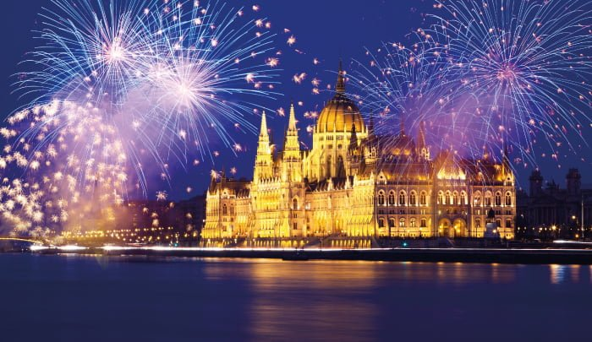
Πρωινό στο ξενοδοχείο. Mε την άφιξη ξεκινάει η ξενάγηση της πόλης. Πανέμορφη, φιλόξενη και «ακουμπισμένη» στις όχθες του Δούναβη, δεξιά η Βούδα κτισμένη πάνω σε χαμηλούς λόφους και αριστερά η Πέστη απλωμένη σε πεδιάδα. Οκτώ θαυμαστές γέφυρες συνδέουν τούτα τα δύο κομμάτια, πού εδώ και περίπου 100 χρόνια έχουν ενωθεί σε μία πόλη. Θα δούμε το εντυπωσιακό κτίριο του Κοινοβουλίου, την Πλατεία Ηρώων, τη Γέφυρα των Αλυσίδων, την υπέροχή εκκλησία του Αγ. Ματθαίου, τον Πύργο των Ψαράδων που είναι το σύμβολο της πόλη και τον λόφο Γκέλερτ. Μεταφορά και τακτοποίηση στο ξενοδοχείο μας. Ελεύθερο απόγευμα για να το περάσετε όπως εσείς επιθυμείτε. Μπορείτε να κάνετε τη βόλτα σας στην οδό Βάτσι Ούτσα με τα ωραία καταστήματα και την μοντέρνα πλατεία Μαρτινέλι ή την πλατεία Βαροσμάρτι με το περίφημο καφέ Ζερμπό. Για το βράδυ σας προτείνουμε να διασκεδάσετε σε τοπική ταβέρνα με τσιγγάνικα βιολιά. Διανυκτέρευση.

5η μέρα: ΒΟΥΔΑΠΕΣΤΗ – ΠΑΡΑΔΟΥΝΑΒΙΑ ΧΩΡΙΑ – ΒΙΕΝΝΗ
Πρωινό στο ξενοδοχείο. Ολοήμερη εκδρομή στην πρώτη πρωτεύουσα της Ουγγαρίας, το Έστεργκομ,. όπου θα επισκεφθούμε το μητροπολιτικό ναό της πόλης, που ήταν μέχρι το 1976 από τους μεγαλύτερους στην Ευρώπη. Στο παραδοσιακό Σέντεντρε, θα επισκεφθούμε το Μουσείο της γλύπτριας Μαργκίτ Κόβατς και τη μικρή ορθόδοξη εκκλησία του 1752, χτισμένη από τον αρχιτέκτονα Μάγιερ-Χόφερ. Στη συνέχεια θα περιπλανηθούμε στο χωριό των Καλλιτεχνών και των Καλών Τεχνών, όπως χαρακτηριστικά αποκαλείται ο Άγ. Ανδρέας, με την εκκλησία του Αγίου Στεφάνου και τους βασιλικούς τάφους. Συνεχίζουμε για τη Βιέννη. Άφιξη στο ξενοδοχείο μας αργά το βράδυ. Τακτοποίηση στα δωμάτια του ξενοδοχείου μας. Διανυκτέρευση.

6η μέρα: ΒΙΕΝΝΗ
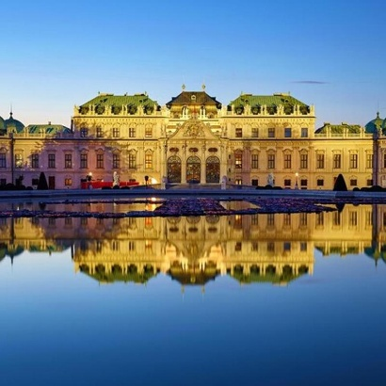
Πρωινό στο ξενοδοχείο. Στην πρωινή μας περιήγηση θα επισκεφθούμε τα θερινά ανάκτορα της Μαρίας Θηρεσίας, το πασίγνωστο Σέμπρουν, κατοικία της Μαρία Θηρεσία, και θεωρείται ισάξιο των Βερσαλλιών. Θα δούμε το ανάκτορο Μπελβεντέρε και θα διασχίσουμε την περίφημη λεωφόρο του Ρινγκ, για να θαυμάσουμε τα πιο σημαντικά αξιοθέατα της Βιέννης, όπως το Δημοτικό Πάρκο, την Όπερα, το τετράγωνο των Μουσείων, την Πύλη του Φραγκίσκου Ιωσήφ, το Κοινοβούλιο, το Δημαρχείο, το παλιό Ανακτορικό Θέατρο, το Πανεπιστήμιο και την εκκλησία του Τάματος, τη Φωτίρ Κίρχε. Στη συνέχεια θα καταλήξουμε στον Καθεδρικό ναό του Αγίου Στεφάνου και θα περπατήσουμε στην ιστορική συνοικία της Ελληνικής παροικίας. Ελεύθερος χρόνος να περπατήσουμε στην Κέρτνερστράσσε, να απολαύσουμε έναν Βιεννέζικο καφέ ή μια ζεστή σοκολάτα σ’ ένα από τα πολλά παλιά και διάσημα καφέ της πόλης π.χ. CENTRAL CAFE ή LATMAN CAFÉ. Επιστροφή στο ξενοδοχείο μας. Διανυκτέρευση.

7η μέρα: BIENNH - ΑΘΗΝΑ
Πρωινό στο ξενοδοχείο και ημέρα ελεύθερη στη διάθεσή σας. Μπορείτε να περπατήσετε στα τεράστια καταπράσινα πάρκα στο κέντρο της πόλης , να θαυμάσετε επιβλητικά παλάτια σημαντικά μουσεία με εξαιρετικά έργα τέχνης , να δοκιμάσετε τα υπέροχα γλυκά σε ένα από τα ιστορικά καφέ ή τα ζαχαροπλαστεία της. Νωρίς το απόγευμα μεταφορά στο αεροδρόμιο και πτήση επιστροφής.

Διαμονή σε επιλεγμένα ξενοδοχεία 4*
7ημέρες - Αναχώρηση 23 με 29/12:
SuperEarly Early Booking Κανονική
Τιμή κατ’ άτομο σε δίκλινο 785€ 835€ 885€
Τιμή σε μονόκλινο 1035€ 1085€ 1135€
Παιδική τιμή μέχρι 12 ετών 685€ 735€ 785€
Φόροι αεροδρομίων & ξενοδοχείων 275€ 275€ 275€

Διαμονή σε επιλεγμένα ξενοδοχεία 4*
8ημέρες - Αναχώρηση 31/12 με 07/01:
SuperEarly Early Booking Κανονική
Τιμή κατ’ άτομο σε δίκλινο 735€ 785€ 835€
Τιμή σε μονόκλινο 1035€ 1085€ 1135€
Παιδική τιμή μέχρι 12 ετών 635€ 685€ 735€
Φόροι αεροδρομίων & ξενοδοχείων 275€ 275€ 275€

Για την αναχώρηση 31/12 το πρόγραμμα εκπονείται όπως παρακάτω:
1η μέρα: ΑΘΗΝΑ – ΠΡΑΓΑ(Ξενάγηση πόλεως)
2η μέρα: ΠΡΑΓΑ (Ξενάγηση πόλης & Κάστρο Χράτσανυ)
3η μέρα: ΠΡΑΓΑ – ΒΙΕΝΝΗ – ΒΟΥΔΑΠΕΣΤΗ
4η μέρα: ΒΟΥΔΑΠΕΣΤΗ (ξενάγηση)
5η μέρα: ΒΟΥΔΑΠΕΣΤΗ – ΠΑΡΑΔΟΥΝΑΒΙΑ ΧΩΡΙΑ
6η μέρα: ΒΟΥΔΑΠΕΣΤΗ – ΜΠΡΑΤΙΣΛΑΒΑ – ΒΙΕΝΝΗ
7η μέρα: ΒΙΕΝΝΗ (ξενάγηση)
8η μέρα: ΒΙΕΝΝΗ – ΑΘΗΝΑ

Σημαντική σημείωση :
- Οι προσφορές SUPER & Early booking ισχύει για περιορισμένο αριθμό θέσεων (10 με 15 πρώτες συμμετοχές).
- Η παιδική τιμή ισχύει για παιδιά μέχρι 12 ετών σε τρίκλινο με 2 ενήλικες.

Περιλαμβάνονται:
- Για την αναχώρηση 23/12: Αεροπορικά εισιτήρια οικονομικής θέσης Αθήνα – Πράγα & Βιέννη - Αθήνα με την SKY express.
- Για την αναχώρηση 31/12: Αεροπορικά εισιτήρια οικονομικής θέσης Αθήνα – Πράγα με ναυλωμένες πτήσεις RYAINAIR GROUP & Βιέννη – Αθήνα με την SKY express.
- Πολυτελές κλιματιζόμενο πούλμαν του γραφείου μας για τις μεταφορές και μετακινήσεις σύμφωνα με το πρόγραμμα.
- Διαμονή σε επιλεγμένα ξενοδοχεία 4* ή παρόμοια:
- Dormero Budapest 4* στη Βουδαπέστη,
- Hotel Austrian Trend Ananas Vienna 4*,
- Hotel Clarion Congress Prague 4* ή Hotel Holiday Inn Prague 4*
- Πρωινό καθημερινά.
- Εκδρομές, περιηγήσεις, ξεναγήσεις, όπως αναφέρονται στο αναλυτικό πρόγραμμα της εκδρομής.
- Έμπειρος Αρχηγός - Συνοδός του γραφείου μας.
- Ασφάλεια αστικής/επαγγελματικής ευθύνης.
- Μια βαλίτσα 20 κιλά.
- Μια χειραποσκευή 8 κιλά.
- Φ.Π.Α.

Δεν περιλαμβάνονται:
- Φόροι αεροδρομίων & ξενοδοχείων (275€).
- GoBox (25€).
- Είσοδοι σε μουσεία, αρχαιολογικούς χώρους, θεάματα και γενικά όπου απαιτείται.
- Ό,τι ρητά αναφέρεται ως προαιρετικό ή προτεινόμενο.
- Προαιρετική Ενισχυμένη Ασφάλεια (25€).


Πτήσεις SKY express - 23 με 29/12
Αναχώρηση : GQ 760 Αθήνα – Πράγα 08.15 - 09.55
Επιστροφή : GQ 841 Βιέννη – Αθήνα 18.50 - 22.10

Ναυλωμένη πτήση RYAINAIR GROUP στην αναχώρηση & SKY express στην επιστροφή 31/12 με 07/01
Αναχώρηση Αθήνα – Πράγα 06.00 - 07.30
Επιστροφή : GQ 841 Βιέννη – Αθήνα 18.50 - 22.10

ΣΗΜΕΙΩΣΕΙΣ:
Διαφοροποίηση στη ροή – σειρά των επισκέψεων του προγράμματος, ενδέχεται να πραγματοποιηθεί, χωρίς να παραλειφθεί καμία επίσκεψη.
H παιδική τιμή αφορά παιδί μέχρι 12 ετών, σε τρίκλινο δωμάτιο, με 2 ενήλικες.
Οι Χριστουγεννιάτικες αγορές ισχύουν για την αναχώρηση 23/12!
Σημαντικές Σημειώσεις:
Με τη κατάθεση της προκαταβολής και τη γραπτή επιβεβαίωση της συμμετοχή σας στο ταξίδι, συμφωνείτε αυτόματα με τους όρους συμμετοχής
1.Η τιμή «SuperEarly» ενεργοποιείται με 450€/άτομο προκαταβολή non-refundable για κράτηση που αφορά τις πρώτες 10 συμμετοχές και εξόφληση 21 μέρες πριν την ημερομηνία αναχώρησης.
2. Η τιμή «EarlyBooking» ενεργοποιείται με 450€/άτομο προκαταβολή για κράτηση για κράτηση που αφορά τις πρώτες 15 συμμετοχές με δυνατότητα ελεύθερης ακύρωσης 45 μέρες πριν, εξόφληση 21 μέρες πριν την ημερομηνία αναχώρησης και επιπλέον δυνατότητα εξόφλησης μέσω πιστωτικής κάρτας σε έως και 5 άτοκες δόσεις με φυσική παρουσία στο γραφείο μας.
3. Η τιμή «Κανονική» παρέχει τη δυνατότητα 10 άτοκων δόσεων με πιστωτική κάρτα.
Οι δόσεις είναι μέχρι 10, με προκαταβολή εφάπαξ και εξόφληση 21 ημέρες πριν. Για τις δόσεις απαιτείται φυσική παρουσία στο γραφείο μας.
Δεχόμαστε όλες τις πιστωτικές εκτός από American Express και Diners.
5.Ξεναγήσεις και εκδρομές, ενδέχεται να αλλάξει η σειρά που θα πραγματοποιηθούν.
6. Η παιδική τιμή αφορά παιδιά αυστηρά μέχρι 12 ετών με 2 ενήλικες.
Σημαντική ενημέρωση για ταξίδια εντός Ε.Ε. / Ζώνης Σένγκεν με ελληνική ταυτότητα:
Σύμφωνα με τις ισχύουσες ευρωπαϊκές οδηγίες, οι παλαιού τύπου ελληνικές ταυτότητες (μπλε) δεν γίνονται αποδεκτές για ταξίδια εντός Ευρωπαϊκής Ένωσης και χωρών Σένγκεν!
Ωστόσο, για την αποφυγή προβλημάτων κατά τον αεροπορικό ή συνοριακό έλεγχο, συνιστάται ιδιαίτερη προσοχή στα παρακάτω:
• Ταυτότητες που έχουν εκδοθεί πριν από το 2011 — και ιδιαίτερα πριν από το 2006 — πρέπει να έχουν ήδη αντικατασταθεί με νέου τύπου ταυτότητα ή να συνοδεύονται από ισχύον διαβατήριο, καθώς ενδέχεται να μην γίνουν αποδεκτές από αεροπορικές εταιρείες ή συνοριακές αρχές.
· Φθαρμένες, αλλοιωμένες ή δυσανάγνωστες ταυτότητες ενδέχεται επίσης να προκαλέσουν άρνηση επιβίβασης ή εισόδου, ανεξαρτήτως ημερομηνίας έκδοσης.
Παρακαλούμε όπως ελέγχετε εγκαίρως την εγκυρότητα και την κατάσταση των ταξιδιωτικών σας εγγράφων πριν την αναχώρηση.
Το ταξιδιωτικό μας γραφείο, σύμφωνα και με τους όρους συμμετοχής, δεν φέρει καμία ευθύνη σε περίπτωση μη αποδοχής ταυτότητας ή άλλου ταξιδιωτικού εγγράφου από αεροπορική εταιρεία, αστυνομικές ή συνοριακές αρχές, ούτε για τυχόν άρνηση επιβίβασης ή εισόδου σε χώρα του εξωτερικού.

